**新 书 推 荐**

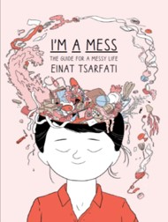**中文书名：《我是一团糟》**

**英文书名：I AM A MESS**

**作 者：Einat Tsarfati**

**出 版 社：Maverick（英语版）**

**代理公司：S.B.Rights/ANA/Emily Xu**

**页 数：225页**

**出版时间：2024年7月（英语版）**

**代理地区：中国大陆、台湾**

**审读资料：电子稿**

**类 型：漫画/图像小说**

**版权已授：意大利、法国、芬兰**

**内容简介：**

这本书将吸引所有对人类心理学感兴趣的读者，它诙谐、深刻、感人，包括给读者的小测试，有些读者会觉得这本书能够让人放松下来！

可以肯定的是，不爱整理的人之所以杂乱是与生俱来的，并且这种习惯会一直在生活中延续下去！曾几何时，人们以为杂乱的人或许生理上是有些不同的，但如今我们得知事实并非如此。杂乱的人身体里的内部组织结构和其他人没有什么不同，他们之间的区别远比这些表面上的因素要更加深入。这本诙谐的图文回忆录，写给对这一事情感到好奇的杂乱的人和整洁的人，潜入这些乱糟糟的人们的思想中一探究竟吧！

**作者简介：**

埃纳特·察法蒂（Einat Tsarfati）是一位才华横溢的以色列作家兼插画家，她以优异的成绩毕业于比撒列艺术与设计学院视觉传达系。她热爱插画、平面设计和玉米片，她写的第一本配有插图的书《邻居》当前已被翻译成20种语言，全球热销。Einat还为以色列出版商的许多书籍以及玩具绘制了插图，她还开发了一款很棒的应用程序，以可爱的BOB和LUCY的故事为特色。

在过去的18个月里，她一直在写《我一团糟》，这是一本成人图文回忆录，灵感来源于她在Facebook上运作的一个博客：<http://www.facebook.com/thingsthatannoyme>，名为《让我烦恼的事情》。更多有关作者的详细资料：<https://cargocollective.com/einat>

**作者的话：**

“在写这本书的过程中，我发现了一件神奇的事情，那就是几乎所有的人都把自己归类为杂乱的人。甚至包括那些习惯记录每周活动日程表的人、那些过去两年一直用着同一把备用钥匙的人，以及那些把所有的早餐麦片都放进特殊容器以保持新鲜的人。

作为一个天生杂乱的人，这让我感到很惊讶。毕竟，他们连早餐麦片都会放进一个特殊的容器，但我不能否认他们的感受，毕竟有时候，看起来最有条理的人实际上是最混乱的人(关于这一点，在第二章中有更多介绍)。

可能对于我们每个人来说，“杂乱感”来源于人类对稳定和整齐最根本的渴望，并且事实上，没有任何人能向我们保证这一点。但当然，也有可能与我交谈的人只是想让我好受一点。

这本书在写的时候，曾丢失了两次(在纸上的草图阶段，以及在电脑的硬盘上)。可以说，以有序的方式组织这些杂乱的信息对我而言并非一个简单的任务。混乱有很多方面，有时，它可能是琐碎或多余的，也有时，它可能是抽象或比高于生命的。我不能保证书中所有的数据都是100%准确的，也不能保证我没有时不时地迷失在其中，甚至被它的混乱冲昏了头脑。事实上，这本指南并不能真正帮助你变得不那么混乱，或是以一种有序的方式解释每一个主题，但也许它会帮助你意识到你不是世界上唯一一个杂乱的人。

**内文插图：**

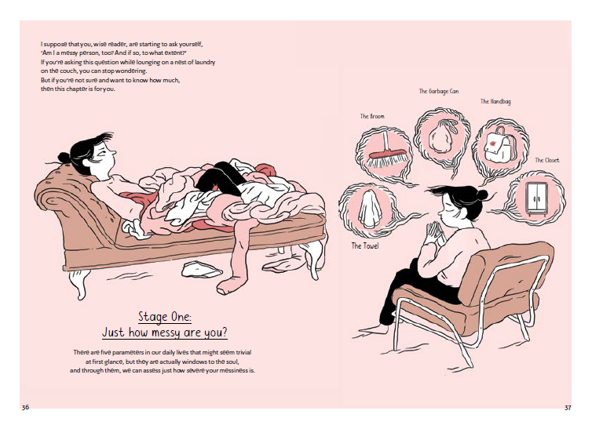

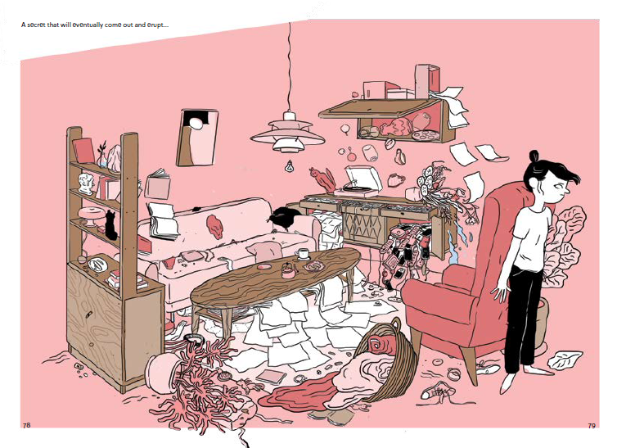

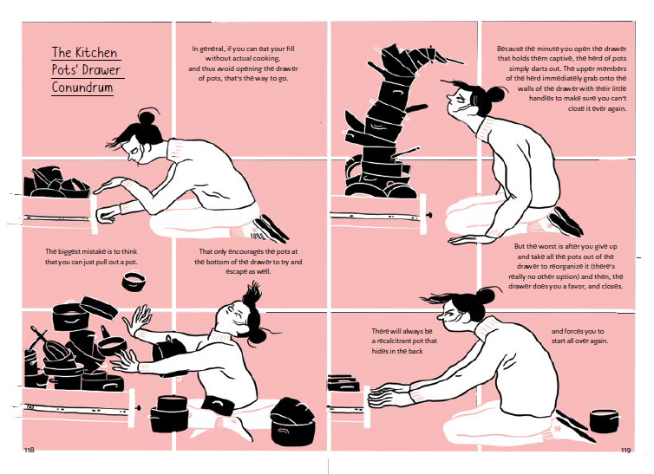

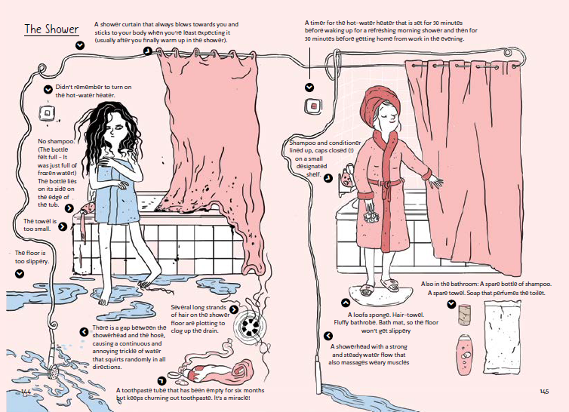

**感谢您的阅读！**

**请将反馈信息发至：版权负责人**

**Email**：[Rights@nurnberg.com.cn](mailto:Rights@nurnberg.com.cn)

安德鲁·纳伯格联合国际有限公司北京代表处

北京市海淀区中关村大街甲59号中国人民大学文化大厦1705室, 邮编：100872

电话：010-82504106,   传真：010-82504200

公司网址：[http://www.nurnberg.com.cn](http://www.nurnberg.com.cn/)

书目下载：<http://www.nurnberg.com.cn/booklist_zh/list.aspx>

书讯浏览：<http://www.nurnberg.com.cn/book/book.aspx>

视频推荐：<http://www.nurnberg.com.cn/video/video.aspx>

豆瓣小站：<http://site.douban.com/110577/>

新浪微博：[安德鲁纳伯格公司的微博_微博 (weibo.com)](https://weibo.com/1877653117/profile?topnav=1&wvr=6)

微信订阅号：ANABJ2002

